WZ 1: Fähigkeit zur Interferenz
Aufgabenstellung:
Untersuche mit der Simulation zum Doppelspaltexperiment, unter welcher Bedingung Interferenz bei Quantenobjekten auftritt.

Versuchsaufbau:
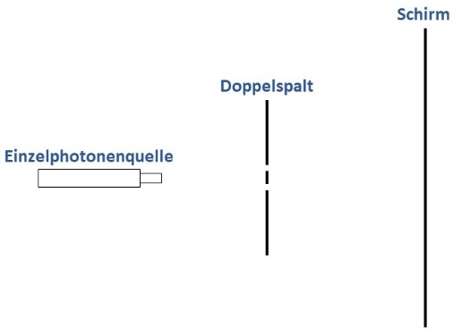
Funktionsweise:
Durch den Klick auf den Button „x Photonen erzeugen“, werden x Einzelphotonen in der Photonenquelle erzeugt und durch den Doppelspalt in Richtung des Schirms geschickt.
Zu sehen ist in der Simulation das Schirmbild. Ein Punkt auf dem Schirm entspricht einem an dieser Stelle aufgetroffenen Photon.
Versuchsdurchführung:

- Stelle sicher, dass nur der linke Spalt des Doppelspalts geöffnet ist und lasse mehrmals 1000 Photonen durch den Spalt fliegen. Skizziere die Häufigkeitsverteilung (Einhüllende des Histogramms) der aufgetroffenen Photonen auf dem Schirm.
Öffne nun nur den rechten Spalt des Doppelspalts und lasse mehrmals 1000 Photonen durch den Spalt fliegen. Skizziere ebenfalls die Häufigkeitsverteilung der Photonen auf dem Schirm.


Beschreibe deine Beobachtungen.
________________________________________________________________________________________________________________________________________________________________________________________________________________________________________________________________________

Skizziere die Häufigkeitsverteilung, wenn die Verteilungen beider einzeln geöffneten Spalte addiert werden.

- Öffne nun wieder beide Spalte des Doppelspalts, sende mehrmals 1000 Photonen durch den Doppelspalt und skizziere die Häufigkeitsverteilung auftreffender Photonen auf dem Schirm.

Auswertung:
Finde eine Regel dafür, unter welcher Bedingung im Doppelspaltexperiment Interferenz mit Einzelphotonen auftritt und wann nicht.
________________________________________________________________________________________________________________________________________________________________________________________________________________________________________________________________________________________________________________________________________________________________

Wesenszüge der Quantenphysik
- Fähigkeit zur Interferenz:

__________________________________________________________________________________________________________________________________________________________________________

________________________________________________________________________________________________________________________________________________________________________________________________________________________________________________________________________________________________________________________________________________________________

